**CONFIGURAÇÃO DAS SUB CATEGORIAS**

A aplicação possui por default as seguintes categorias:

* Combos
* Adicionais
* Publicar
* Exportar Preços

Para criar as categorias dos Produtos, é necessário realizar o cadastro de uma categoria para cada produto no banco product.db e tabela ProductCustomParam, além de inserir as imagens que devem ser exibidas ao lado de cada categoria na pasta “image”.

A seguir um exemplo de configuração da aplicação para atender as seguintes categorias:

* Sanduíches
* Acompanhamentos
* Bebidas
* Sobremesas

1. Para cada produto que poderá ser alterado, criar uma linha na tabela com o CustomParamId “CategoryClass” e o CustomParamValue com um id para cada categoria.

Abaixo um exemplo:

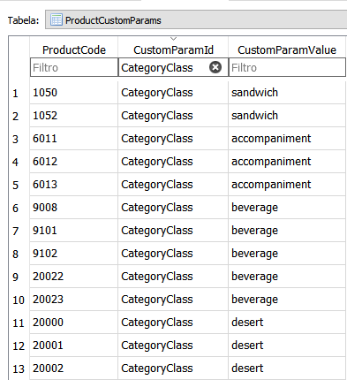

1. Para cada categoria cadastrada deverá ser inserida as imagens (na extensão .png) referentes a cada uma delas na pasta “images” (src\priceinterface\images). São duas imagens, uma que representa o ícone selecionado e outra que representa o ícone sem seleção.

A resolução ideal para as imagens é de 36x36 pixels

Por exemplo, para a categoria “sandwich” deverão ser criadas as seguintes imagens:

* sandwich.png
* sandwich_active.png

1. Para cada produto que poderá ser alterado, criar uma linha na tabela com o CustomParamId “CategoryGroupName” e o CustomParamValue com o texto que será exibido para essa categoria.

Abaixo um exemplo:

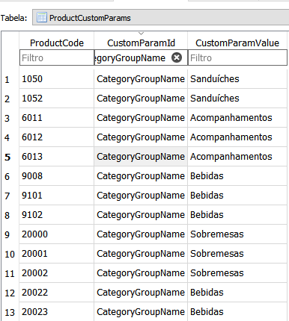

1. Para cada produto que poderá ser alterado, criar uma linha na tabela com o CustomParamId “CanChangePrice” e o CustomParamValue o valor 1 para produtos que podem ser alterados e 0 para produtos que não podem ser alterados.

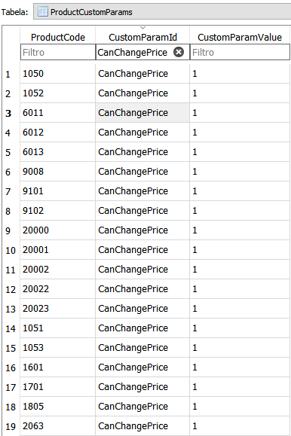

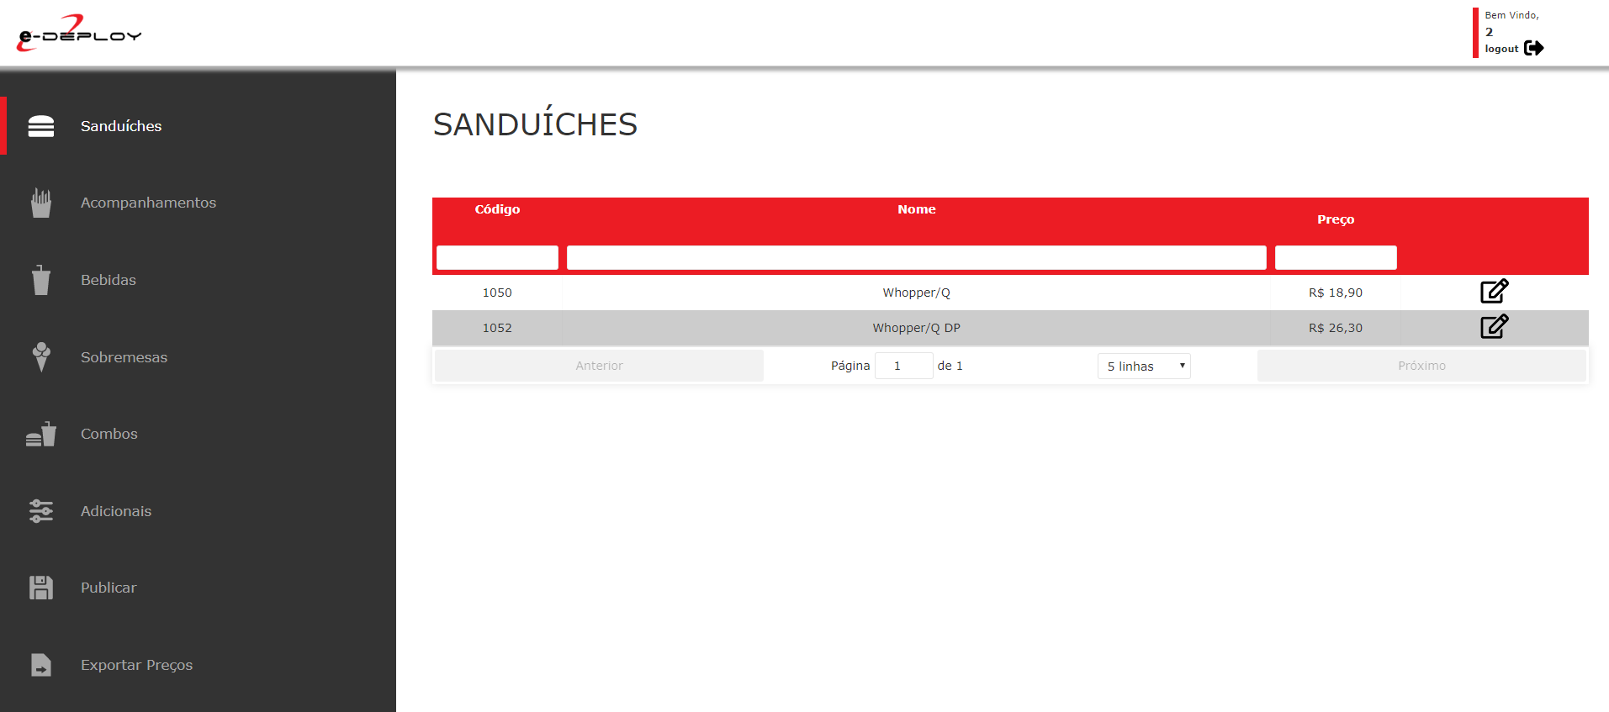Segue um exemplo de como a aplicação ficaria configurada com as configurações citadas anteriormente:

**CONFIGURAÇÃO DOS COMBOS**

Para cada Combo que poderá ser alterado, criar uma linha na tabela com o CustomParamId “CanChangePrice” e o CustomParamValue o valor do produto que o preço poderá ser alterado para Combos que podem ser alterados e 0 para Combos que não podem ser alterados.

Abaixo um exemplo:

